[Nom et prénom du bailleur (expéditeur)]
[Adresse]
[Numéro de téléphone]
[Adresse e-mail]
[Qualité (personne physique / personne morale / propriétaire / administrateur de biens agissant pour sa pupille/ gestionnaire…)]

[Nom et prénom du locataire (destinataire)]
[Adresse]
[Numéro de téléphone]
[Adresse e-mail]

Fait à [Lieu], le [date]
Mode(s) d’envoi : [courrier recommandé avec ou sans accusé de réception, courrier ordinaire, e-mail] (sélectionner le mode d'envoi, il est rappelé que tout mode introductif d'instance devra reprendre comme annexe la mise en demeure et la preuve d'envoi)
Concerne : mise en demeure préalable à une procédure de recouvrement judiciaire - échéance au [date]
Votre dette s’élève à [montant], ce courrier est le dernier rappel avant une possible action en Justice de Paix pour obtenir une expulsion, il est important de réagir.
Chère Madame, Cher Monsieur,
Je vous écris en ma qualité de bailleur/représentant du bailleur (biffez la mention inutiles) du logement que vous occupez, situé [adresse] en vertu d'un contrat de bail de résidence principale/d'habitation ou la convention d'occupation temporaire (biffez les mentions inutiles) conclu le [date de signature du bail] et entré en vigueur le [date de début du bail]
Je constate qu’un montant de [montant] € reste dû.
Ce montant correspond à :
  - [montant] € à titre de loyers impayés pour le(s) mois [indiquer le(s) mois]
  - [montant] € à titre de charges impayées (nature des charges et décomptes)
  - [montant] € à titre de dommages-intérêts (si d’application, avec éventuellement un renvoi à l’article du contrat de bail qui les prévoit)
  - [montant] € à titre des intérêts moratoires (si d’application, avec éventuellement un renvoi à l’article du contrat de bail qui les prévoit)
  - [montant] € à titre [indiquer les autres frais]
[Option :] La justification des montants réclamés est annexée
En conséquence, je vous mets en demeure de régulariser votre situation pour le [indiquer la date maximum en sachant qu'un délai d'un mois au plus tôt à compter de l'envoi de la présente mise en demeure doit être laissé au locataire] au plus tard.
Je vous invite à procéder au paiement du montant précité sur le compte bancaire n° [indiquer le numéro de compte] au nom de [Nom – Prénom] avec la communication [indiquer la communication souhaitée].
Sans réaction de votre part dans le délai mentionné plus haut, je pourrai saisir le Juge compétent en vue d’introduire une action en recouvrement et/ou en résolution du contrat de bail ce qui risque d’engendrer d’importants frais supplémentaires à votre charge et/ou de mener à une expulsion.
Si vous souhaitez trouver une solution amiable (plan d’apurement, délai exceptionnel…), veuillez m’en informer dès réception de ce courrier.
[Option : Si le recouvrement est effectué par un avocat, un officier ministériel ou un mandataire de justice, le texte suivant figurera dans un alinéa séparé, en caractères gras et dans un autre type de caractère :] ”Cette lettre concerne un recouvrement amiable et vise à éviter un recouvrement judiciaire (assignation au tribunal ou saisie).”

Si vous rencontrez actuellement des difficultés, vous pouvez contacter le CPAS de votre commune, ou un autre service d’aide social de proximité repris en annexe de la présente.
Dans l’espoir d’une solution favorable, je vous prie d’agréer mes salutations distinguées.

[Nom, prénom du bailleur ou de son représentant]
[signature du bailleur ou de son représentant]

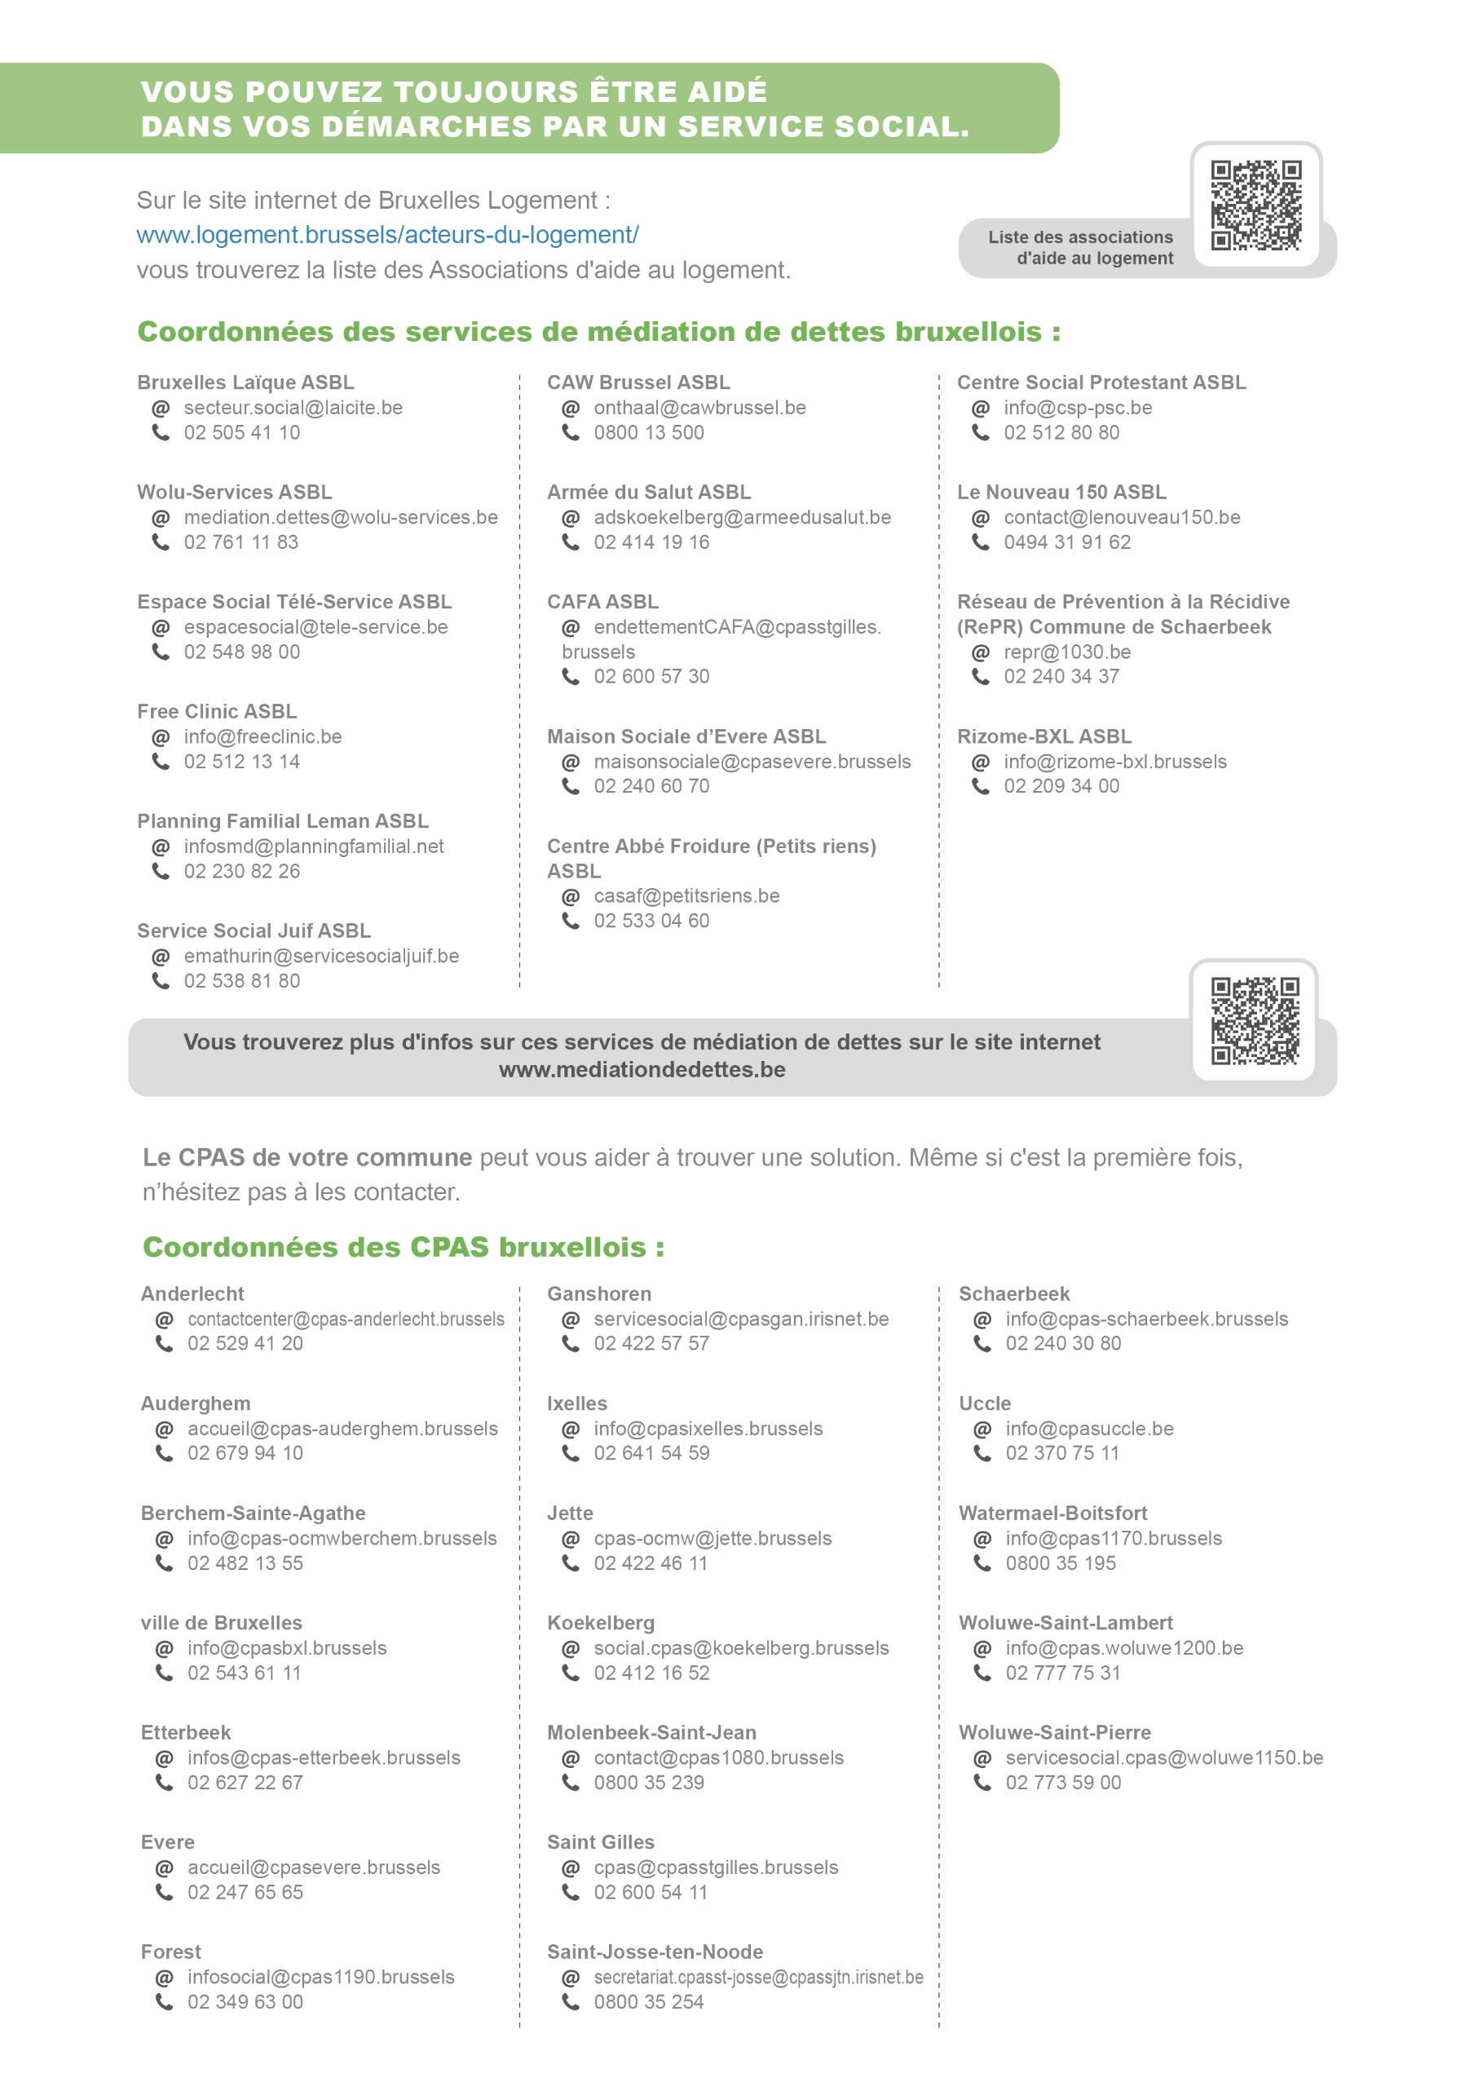

Bailleur / représentant du bailleur = propriétaire / représentant du propriétaire.

